Тематическая неделя «Дорожная азбука»
в старшей группе № 6 «Фантазёры»
МБДОУ ЦРР детский сад № 16 г.Нытва
Воспитатель: Пономарева Л.А.
С 18 марта по 22 марта в старшей группе была проведена неделя по ПДД «Дорожная азбука».
Цель: Закреплять умения детей ориентироваться на дороге и в транспорте, используя правила дорожного движения для пешеходов и пассажиров в различных практических ситуациях.
Задачи:
- Пополнить, упорядочить, закрепить знания детей группы о правилах дорожного движения. Побуждать использовать изученные правила дорожного движения на практике.
- Пополнить предметно – развивающую среду в группе.
В ходе проведённой недели «Дорожная азбука», состоялись беседы на тему: «Дорожные знаки», «О чём говорят дорожные знаки», «Опасности на улице и во дворе», «Как себя вести в общественном транспорте?»
Ребята с увлечением рассказывали о том, какие они уже знают дорожные знаки и как соблюдают правила дорожного движения вместе со своими родителями. С интересом знакомились с новыми дорожными знаками и с новыми правилами дорожного движения.

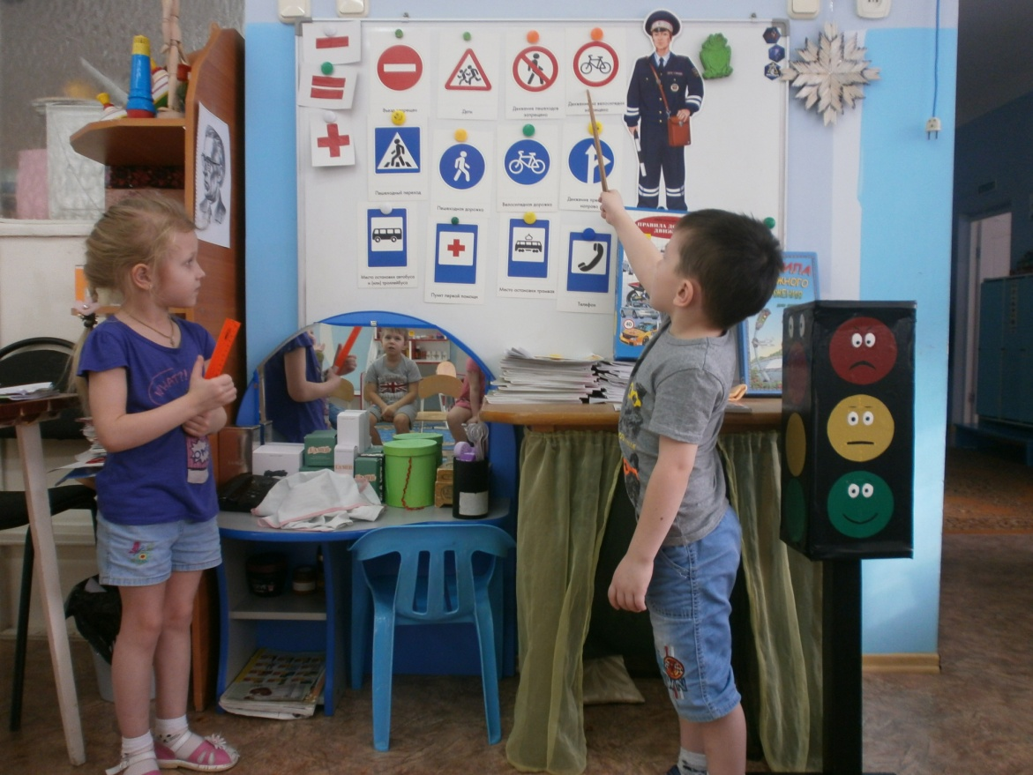
Рассматривали сюжетные картины из серии «Участники дорожного движения» и делали вместе с детьми очень серьёзные выводы о том, что правила дорожного движения необходимо соблюдать и взрослым, и детям.
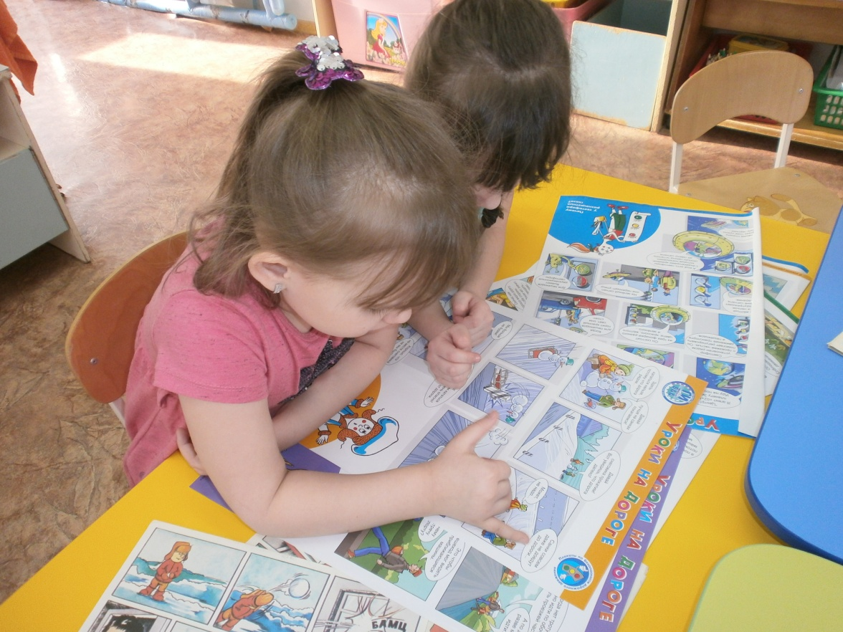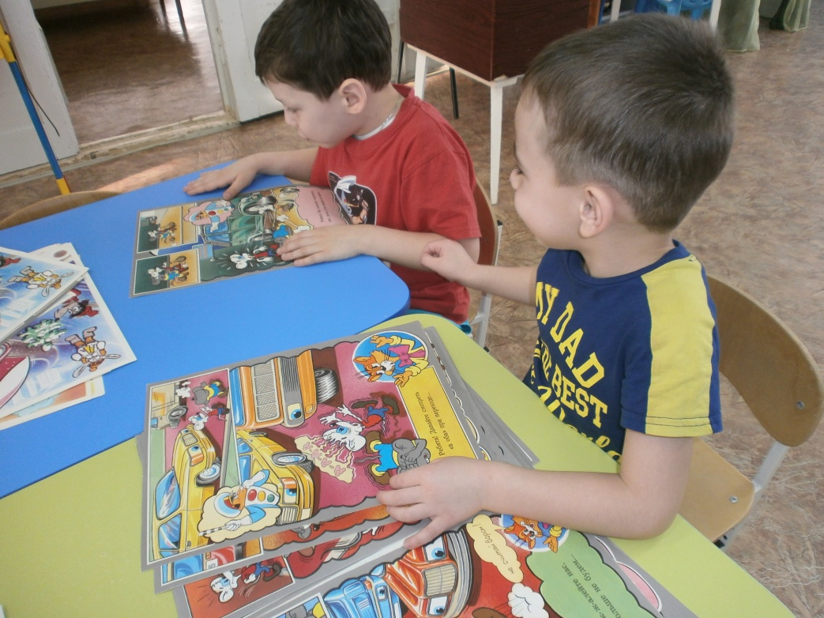
Дидактические игры: «Наша улица», «Дорожные знаки», домино, лото
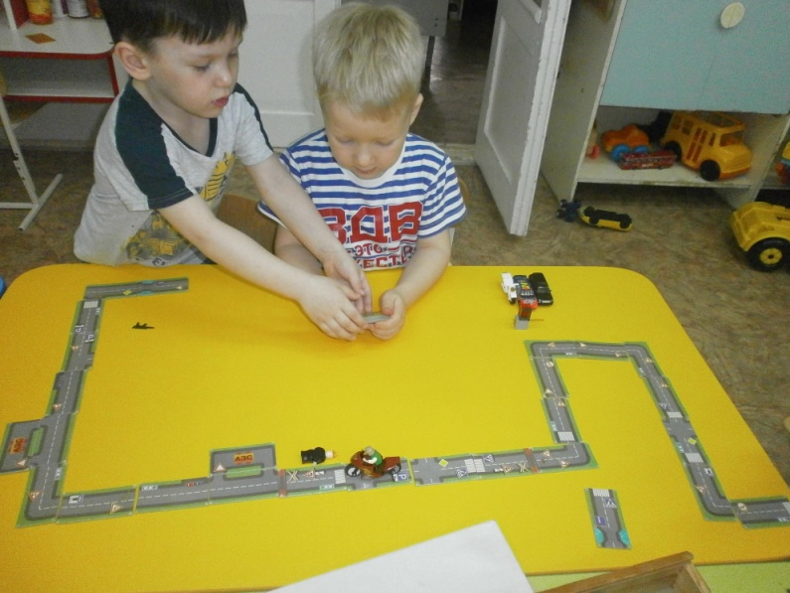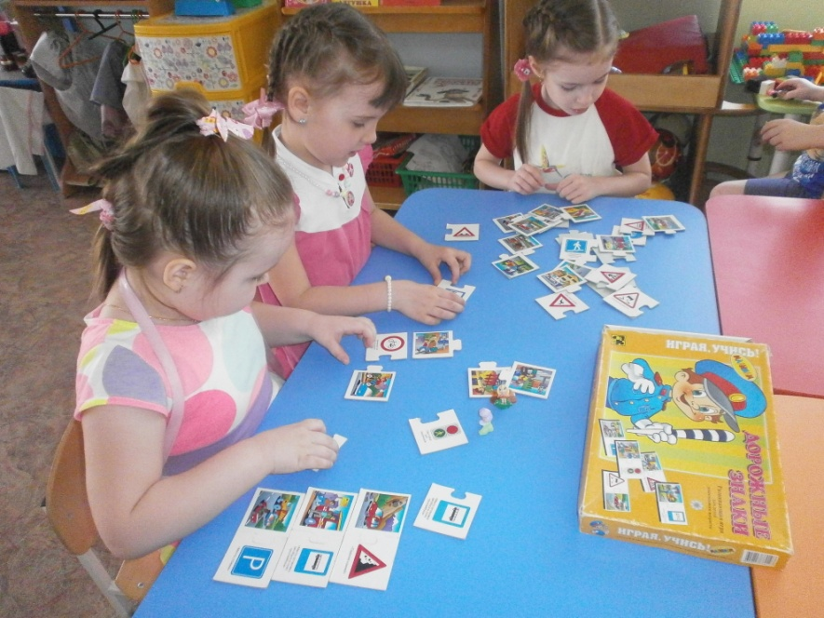

Чтение художественной литературу по данной теме:
А. Иванов «Как неразлучные друзья дорогу переходили»
С. Михалков «Дядя Степа – милиционер»
Е. Сегал «Машины на нашей улице»

Играли в сюжетно-ролевую игру «Пешеходы и водители»
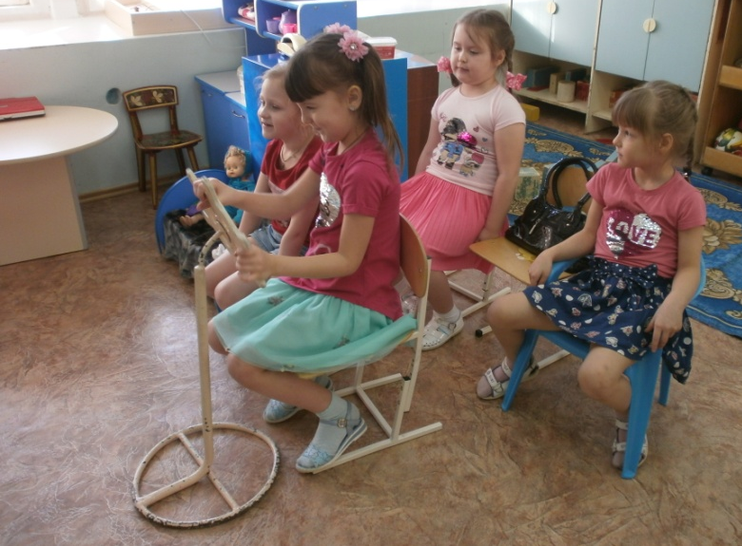

Создавали композиции из лепки, делали аппликацию и рисовали «Машины нашего города»
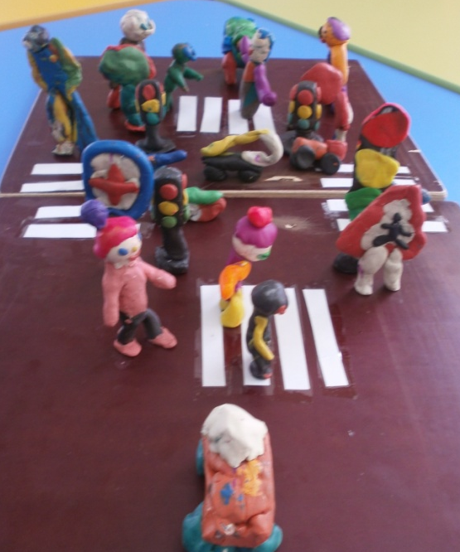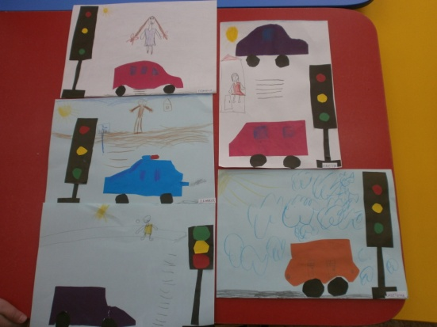
Оформили стенгазету «Я – пассажир! Я – участник дорожного движения!»
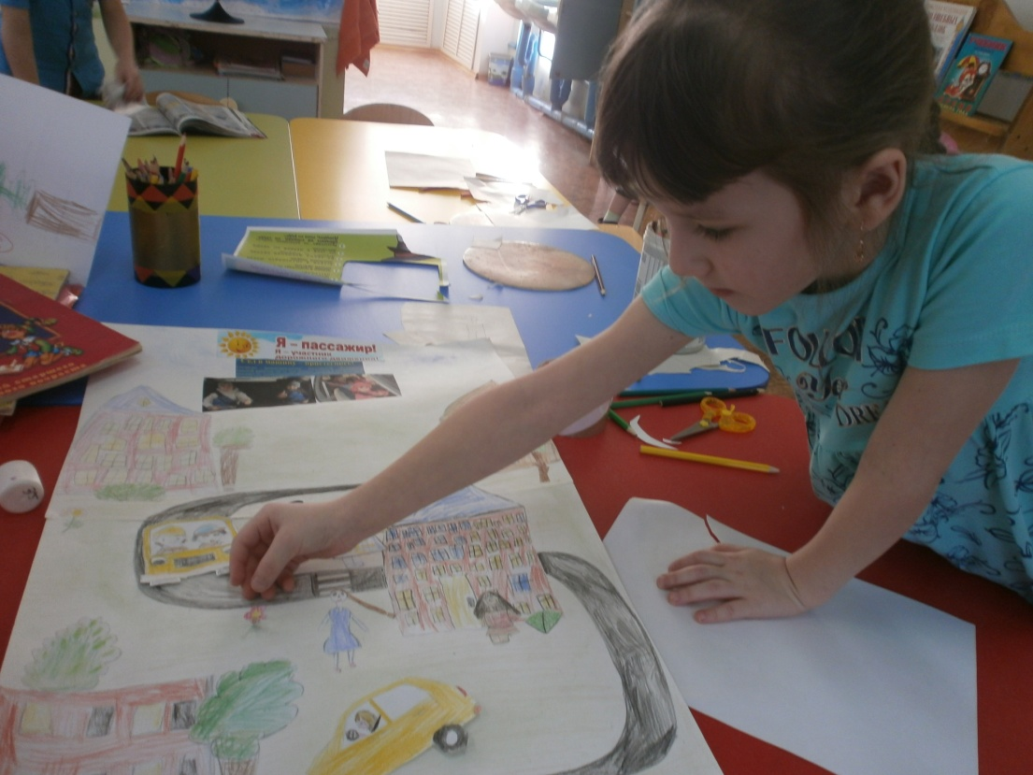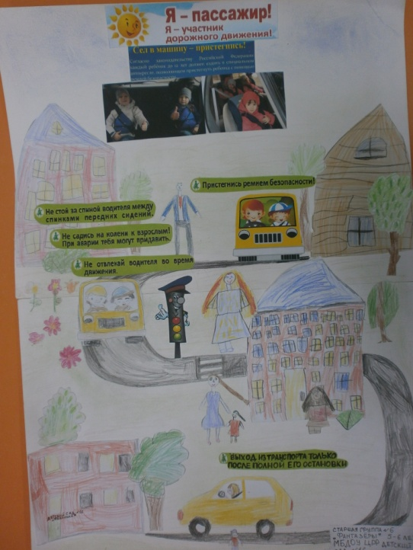
В заключении недели у нас состоялась поездка в краеведческий музей г. Очёра, где мы с огромным интересом смотрели в окно и рассказывали какие знаки мы видим и знаем.
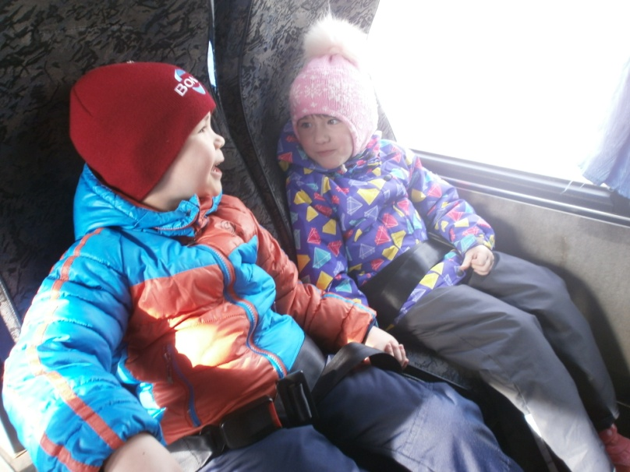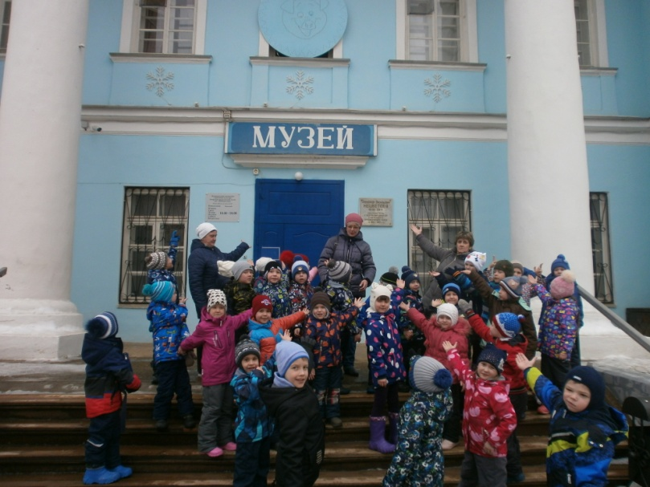
Поездка удалась!

